院 系 数据科学与计算机学院 学号　18340161 　 姓名 　田蕊　　　　

【实验题目】**VLAN实验**

【实验目的】掌握VLAN配置方法。

【实验说明】

截屏只是记录一下实验结果，应尽量缩小，可以大致看清楚就可以了。

注意实验开始前重启交换机：#reload

【预备知识】

* 两台交换机之间采用干道(trunk)端口连接，干道端口属于所有VLAN。非干道端口为普通VLAN接口(主机端口)，默认为VLAN 1。
* 进入干道的帧需要封装VLAN ID，使得接收方可以知道该帧来自哪个VLAN。从干道收到的没有封装VLAN ID的帧属于Native VLAN，默认为VLAN 1。

【配置举例】

* *启动VLAN 10*

(config)#vlan 10

* *把接口f0/5配置为VLAN 10接口*

(config)#interface f0/5

(config-if)#switchport access vlan 10

* *把接口f0/24配置为干道接口*

(config)#interface f0/24

(config-if)#switchport mode trunk

* *把接口f0/20配置为主机接口*

(config)#interface f0/24

(config-if)#switchport mode access

或者

(config-if)#no switchport mode trunk

* *显示VLAN（不显示trunk接口）*

#show vlan

【实验任务】

注意保存每一步的结果。

1、(vlan1.pkt)按下图配置VLAN（四台主机的IP地址为192.168.1.1~192.168.1.5/24）:

VLAN10



F0/5

VLAN20

F0/15



F0/5

**PC0**

PC1

F0/15

单交换机实现VLAN



PC2

F0/6

VLAN10



PC4

F0/16

VLAN20

Switch0



PC3

F0/18

VLAN10

**[设备连接图]**

**[PC0可以ping其它主机，截图]**

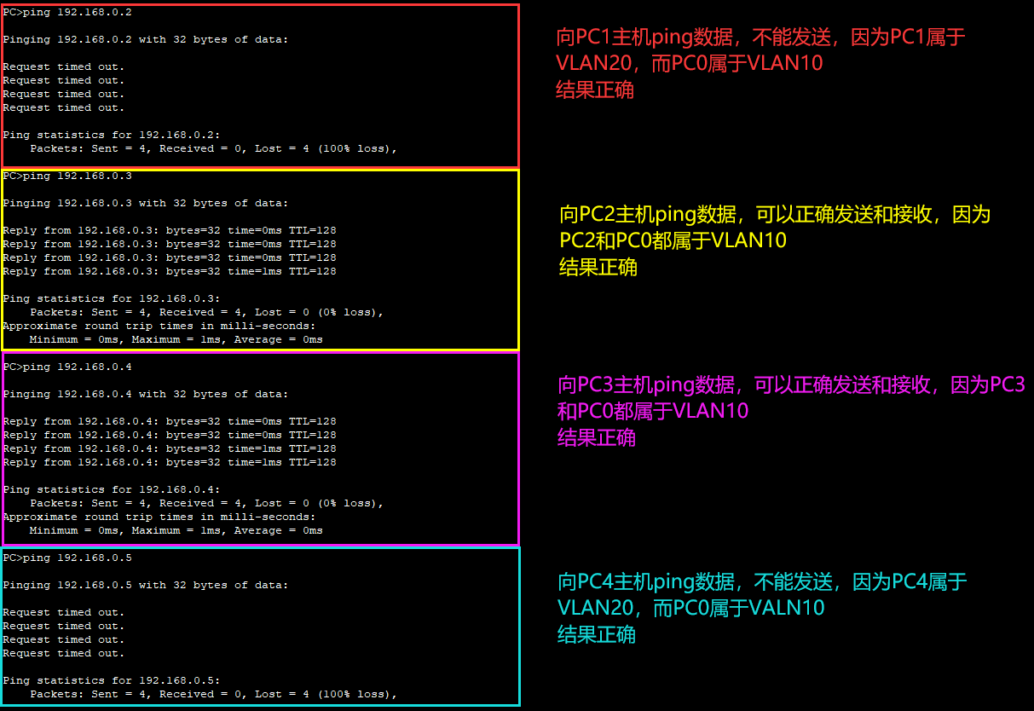

**[PC1可以ping其它主机，截图]**

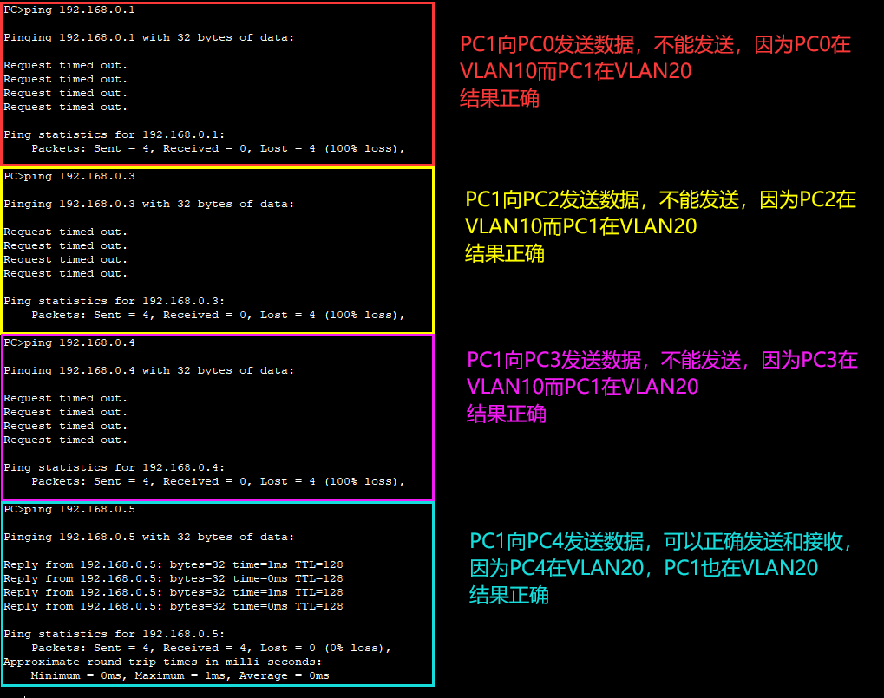

**[Switch0#show vlan并截图]**

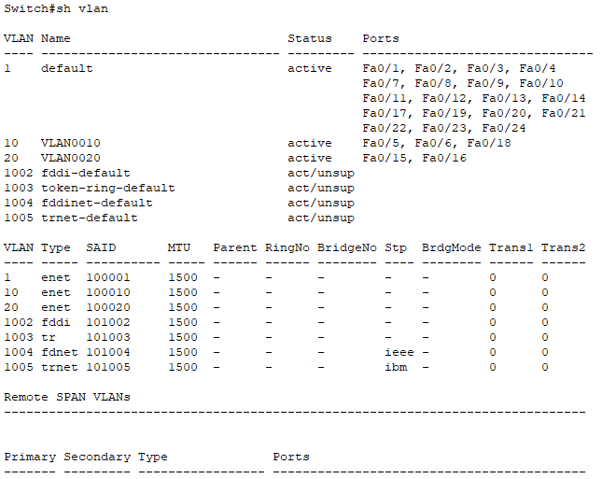

**[结果是否合理]**

合理。

对于交换机显示的VLAN接口，因为我们将F0/5,F0/6,F0/18接口配置为VLAN10,将F0/15,F0/16接口配置为VLAN20，所以在上图中VLAN10显示包括F0/5,F0/6,F0/18接口，VLAN20显示包括F0/15,F0/16接口，结果合理。

对于ping的结果，因为PC0，PC2，PC3都在VLAN10，所以他们之间互发数据包可以发通。而PC1和PC4都在VLAN20，所以他们之间互发数据包可以发通，但是在不同的VLAN之间发送数据包不能发通，所以上述结果合理。

2、(vlan2.pkt)按下图进行配置:

VLAN10



F0/5

VLAN10

F0/15



F0/5

**PC0**

PC2

F0/15



跨交换机实现VLAN

VLAN20

F0/24

F0/24

TRUNK

F0/6

Switch0

Switch1

PC1

VLAN20

F0/16

PC3



TRUNK



PC4

F0/18

VLAN10

**[设备连接图]**

**[PC0 分别ping 其它主机的结果]**

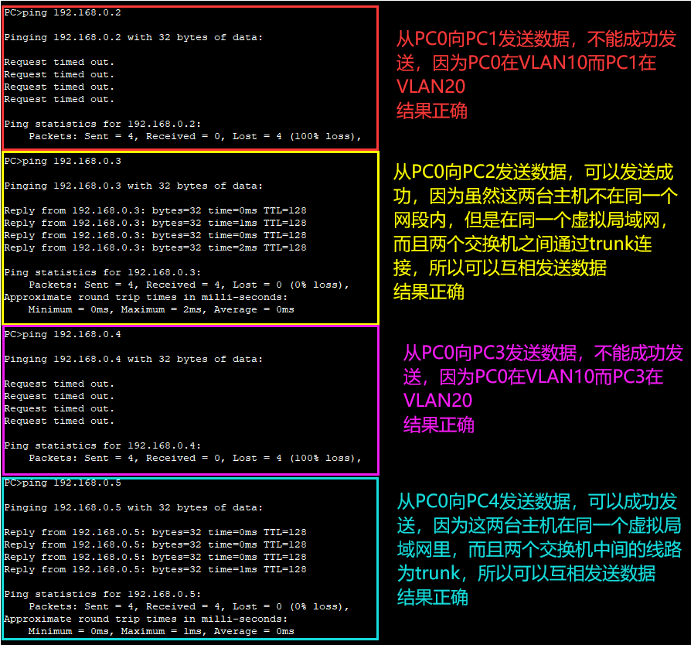

**[PC1 分别ping其它主机的结果]**

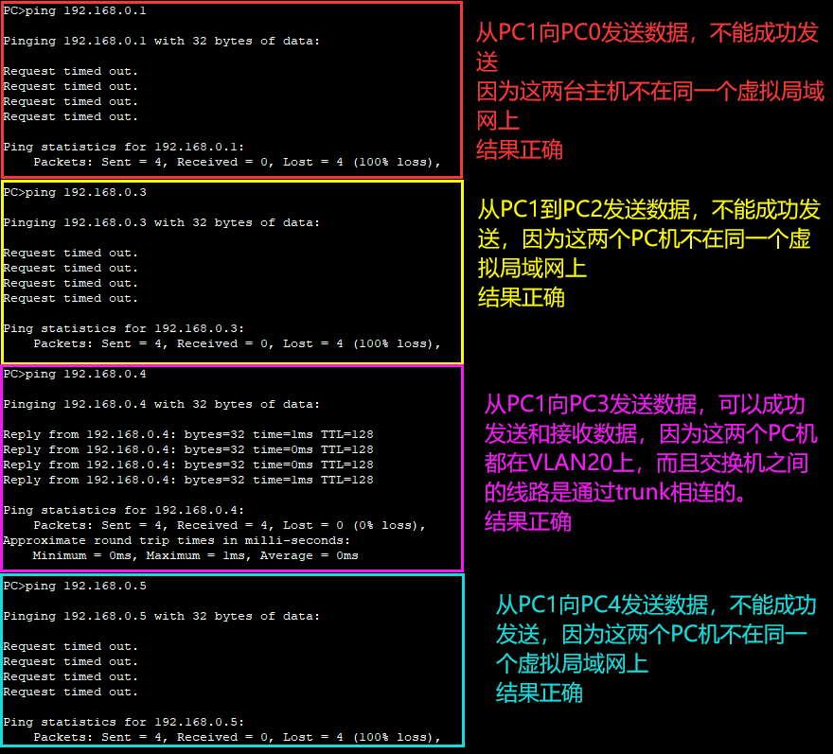

**[Switch0#show vlan的结果]**

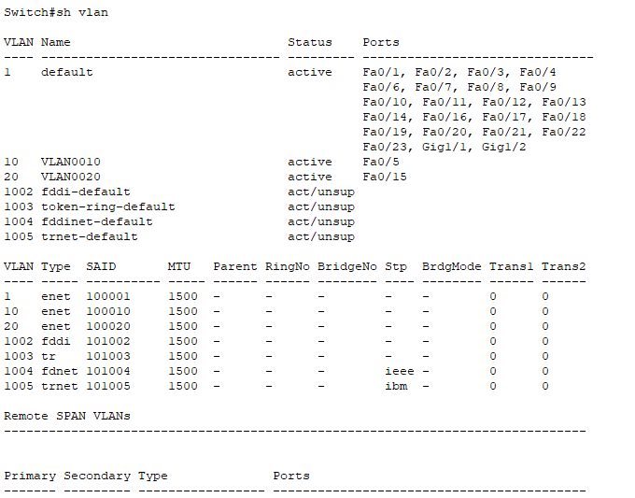

**[Switch1#show vlan的结果]**

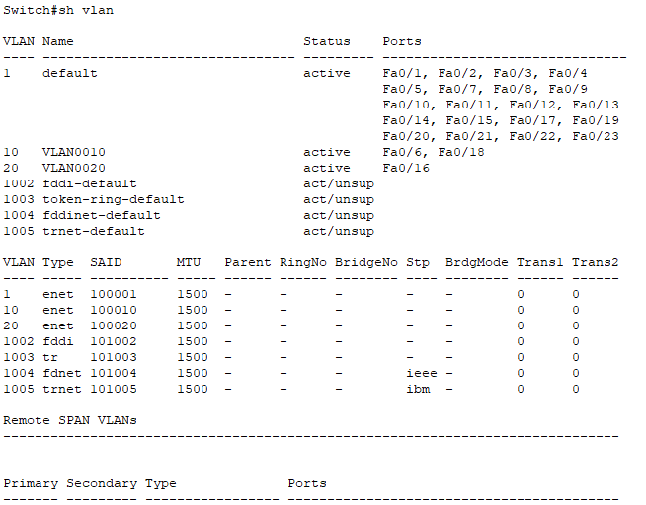

**[Switch0#show mac-address-table的结果]**

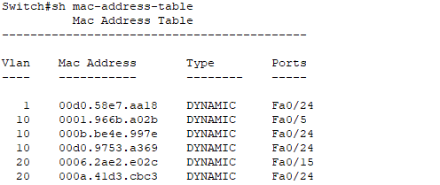

**[Switch1#show mac-address-table的结果]**

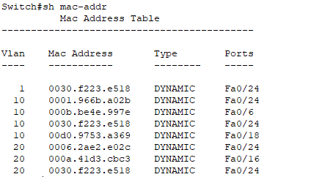

**[(仿真)PC0 ping 一个不存在的地址（同一个子网，例如：192.168.1.100）经过干道的ARP请求包（802.1Q的帧）]**

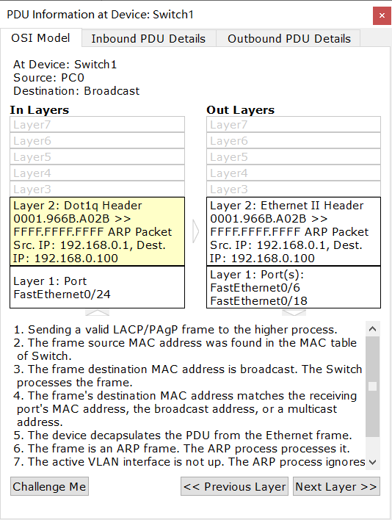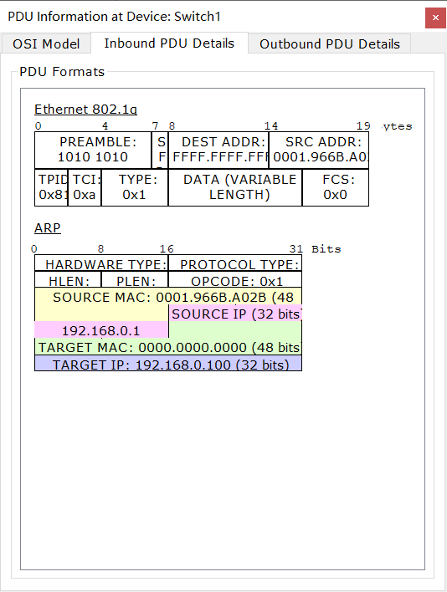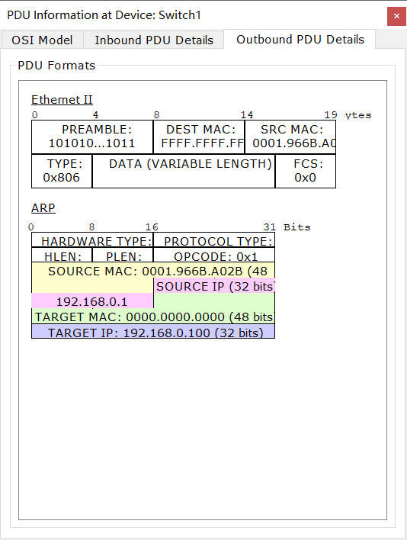

**[(仿真)上面的ARP包会到达哪些主机]**

**ARP包首先从PC0发出，到达switch0,经过trunk到达switch1,之后到达PC2和PC4**

**[分析实验结果的合理性]**

**对于ping的结果：**

PC0和PC1的ping结果的合理性已经在截图中给出。

**对于show vlan的结果：**

因为我们将switch0的F0/5端口配置成了VLAN10，F0/15端口配置成了VLAN20，F0/24端口配置成了trunk，所以除了这三个端口，剩余的端口都是默认的VLAN1，F0/5端口在VLAN10虚拟局域网内，F0/15端口在VLAN20虚拟局域网内，F0/24端口不在任何虚拟局域网内。

又因为我们将switch1的F0/6端口配置成了VLAN10，F0/16端口配置成了VLAN20，F0/18端口配置成了VLAN10，F0/24端口配置成了trunk，所以F0/6端口在VLAN10，F0/16端口在VLAN20，F0/18端口在VLAN10，F0/24端口不在任何虚拟局域网内，其余的端口都是默认的VLAN1.

**对于show mac-address-table的结果:**

对于switch0，因为F0/5为VLAN10，F0/15为VLAN20，F0/24为trunk.所以mac-address-table中显示，F0/5为VLAN10，F0/15为VLAN20，而F0/24即在VLAN1中，又在VLAN10中，还在VLAN20中。

对于switch1,因为F0/6和F0/18为VLAN10，F0/16为VLAN20，F0/24为trunk，所以mac-address-table中显示，F0/6和F0/18为VLAN10，F0/16为VLAN20，而F0/24即在VLAN1中，又在VLAN10中，还在VLAN20中。

**对于ARP请求包的结果:**

因为ARP请求包是广播的，所以在同一个虚拟局域网的主机都可以接收到。如果PC0发出ARP包，则所有VLAN10上的主机都会接受到这个包，所以可以看到PC2和PC4都可以接收到这个ARP包。

3、(vlan3.pkt)接上一步骤，将Switch0和Switch1的接口F0/24分别改为VLAN 10和VLAN 20：

**[设备连接图]**

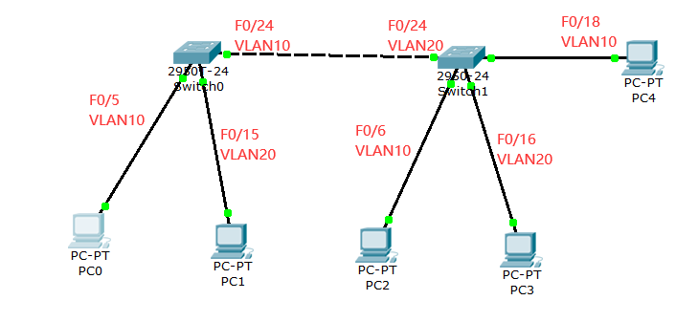

**[PC0 分别ping 其它主机的结果]**

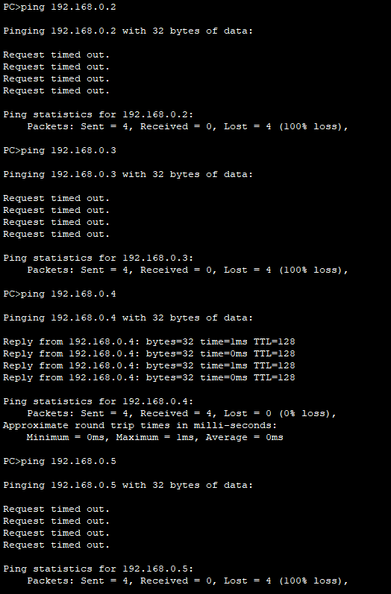

**[PC1 分别ping其它主机的结果]**

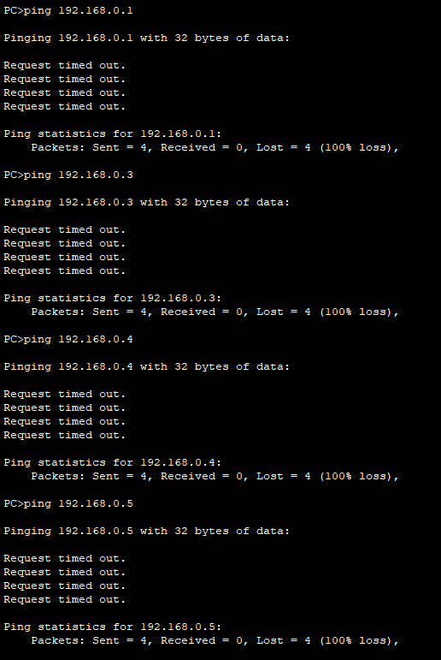

**[Switch0#show vlan的结果]**

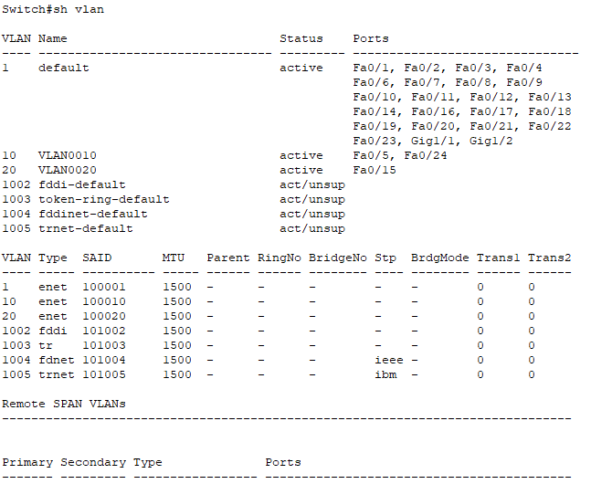

**[Switch1#show vlan的结果]**

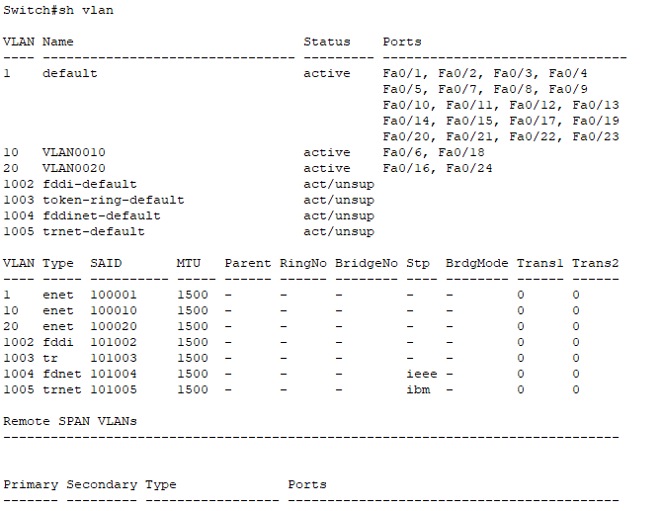

**[Switch0#show mac-address-table的结果]**

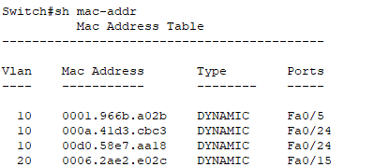

**[Switch1#show mac-address-table的结果]**

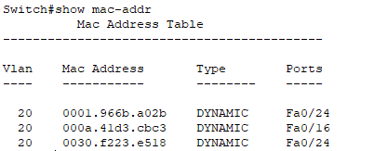

**[结果是否合理]**

**对于ping的结果：**

PC0只有ping到PC3才可以ping通，其他的都不行。首先从PC0到PC1一定是不通的，而从PC0发出的包会由switch0的F0/24端口发送到switch1上，由switch1的F0/24端口接收到，然后转发，这个时候数据包的虚拟局域网已经被改写成了VLAN20，所以只会向F0/16端口转发，所以只有PC3可以ping通。

PC1全部都不能ping通，因为在switch0上，只有PC1所在的f0/15这一个端口是VLAN20的，剩下的全部端口都和f0/15不在同一个虚拟局域网上，所以不会转发从这个端口发出的数据包，所以PC1所发出的数据包不能被传送到任何一个主机上。

**对于show vlan的结果：**

因为我们把switch0上的F0/5端口，和F0/24端口配置成了VLAN10，F0/15端口配置成了VLAN20。所以show vlan的结果为F0/5和F0/24在VLAN10上，F0/15在VLAN20上。

因为我们把switch1上的F0/6端口，和F0/18端口配置成了VLAN10，F0/16端口和F0/24配置成了VLAN20。所以show vlan的结果为F0/6和F0/18在VLAN10上，F0/16和F0/24在VLAN20上。

**对于show mac-address-table的结果：**

对于switch0:四个mac地址分别为PC0，PC3，switch1的F0/24和PC1。Switch0能够保存PC0和PC1的地址是因为我们分别用PC0和PC1发送了数据包。而保存了PC3是因为我们用PC0主机ping数据的时候和PC3可以ping通，所以PC3进行echo的时候会使得switch0记录下PC3的mac地址，同时因为这时的echo经过了switch1的F0/24端口，在packet tracer中交换机的端口也被当做主机来用，所以也会被记录。这里要注意一下，虽然PC3是在VLAN20上的，但是它是从switch0的VLAN10的端口传回来的所以会被标记成VLAN10，switch1的F0/24端口同理。

对于switch1:三个mac地址分别为PC0，PC3和switch0的F0/24。这样三个端口也和switch0中一样是在PC0和PC3两个主机ping数据的时候记录下来的。

【实验体会】

写出实验过程中的问题、思考及解决方法，简述实验体会（如果有的话）。

这次的实验比较简单，所以遇到的困难也很少。只要跟着老师的讲解一步一步的做下去就能解决所有的问题。在这次的实验中，我更加深刻的了解的虚拟局域网的工作原理，对于之前没有解决的问题都有了答案。但是上面在分析的时候算是做了一个猜想，不知道自己的想法是不是正确。就是在第三步中，对于PC0发送的数据包只有PC3能够收到，我的猜测是PC0发出的数据包经过f0/24端口到switch1的f0/24之后就会变成和switch1的F0/24一致的VLAN20,但是不知道是否正确，所以还需要进一步的解答。

【交实验报告】

上传地址: <http://103.26.79.35/netdisk/default.aspx?vm=18net>

实验上交/配置实验

截止日期（不迟于）：2020年6月23日 23:00（周二）

文件名：学号_姓名_VLAN实验.doc

学号_姓名_VLAN实验.rar (包含pkt文件)